附件三：T2航站楼平面示意图
T2航站楼一层平面示意图
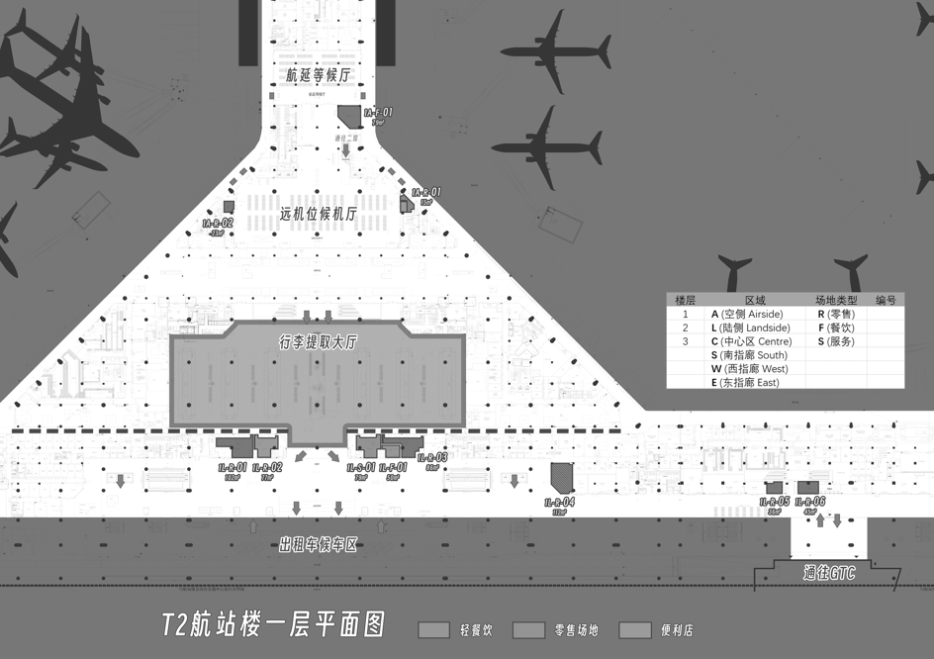

T2航站楼二层平面示意图（出发大厅/中心区）

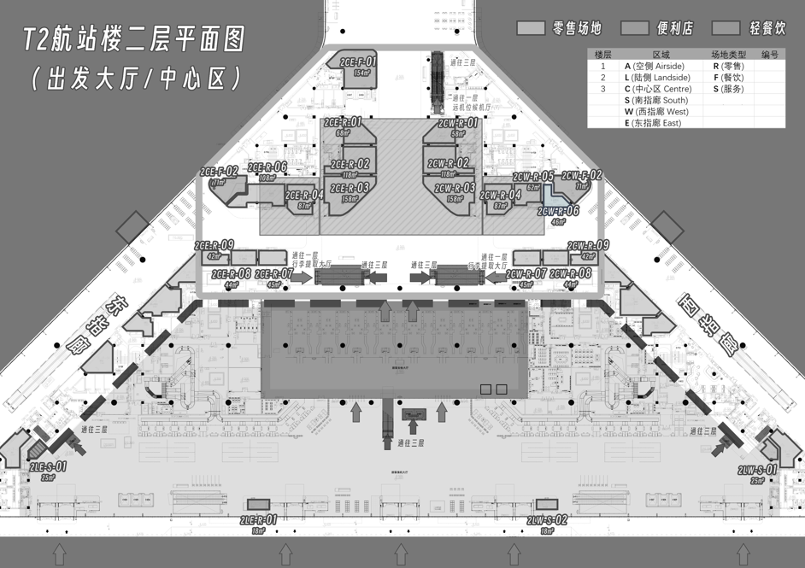
T2航站楼二层平面示意图（东/西/南指廊分区）

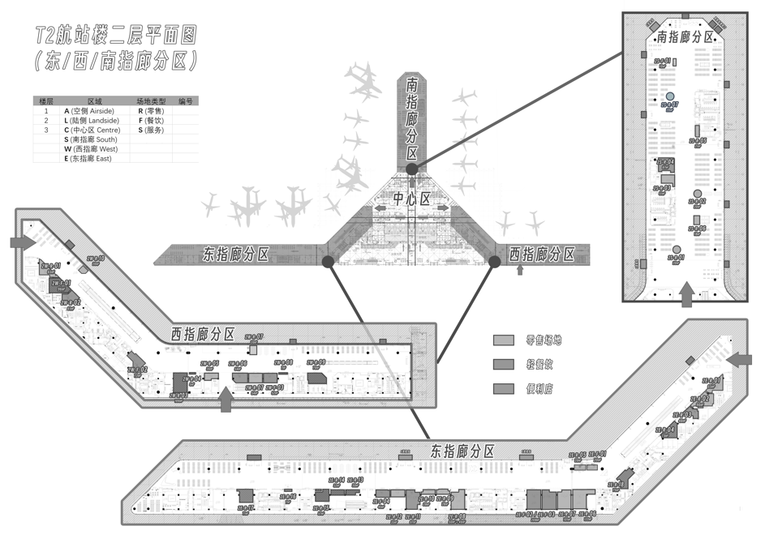
T2航站楼三层平面示意图
